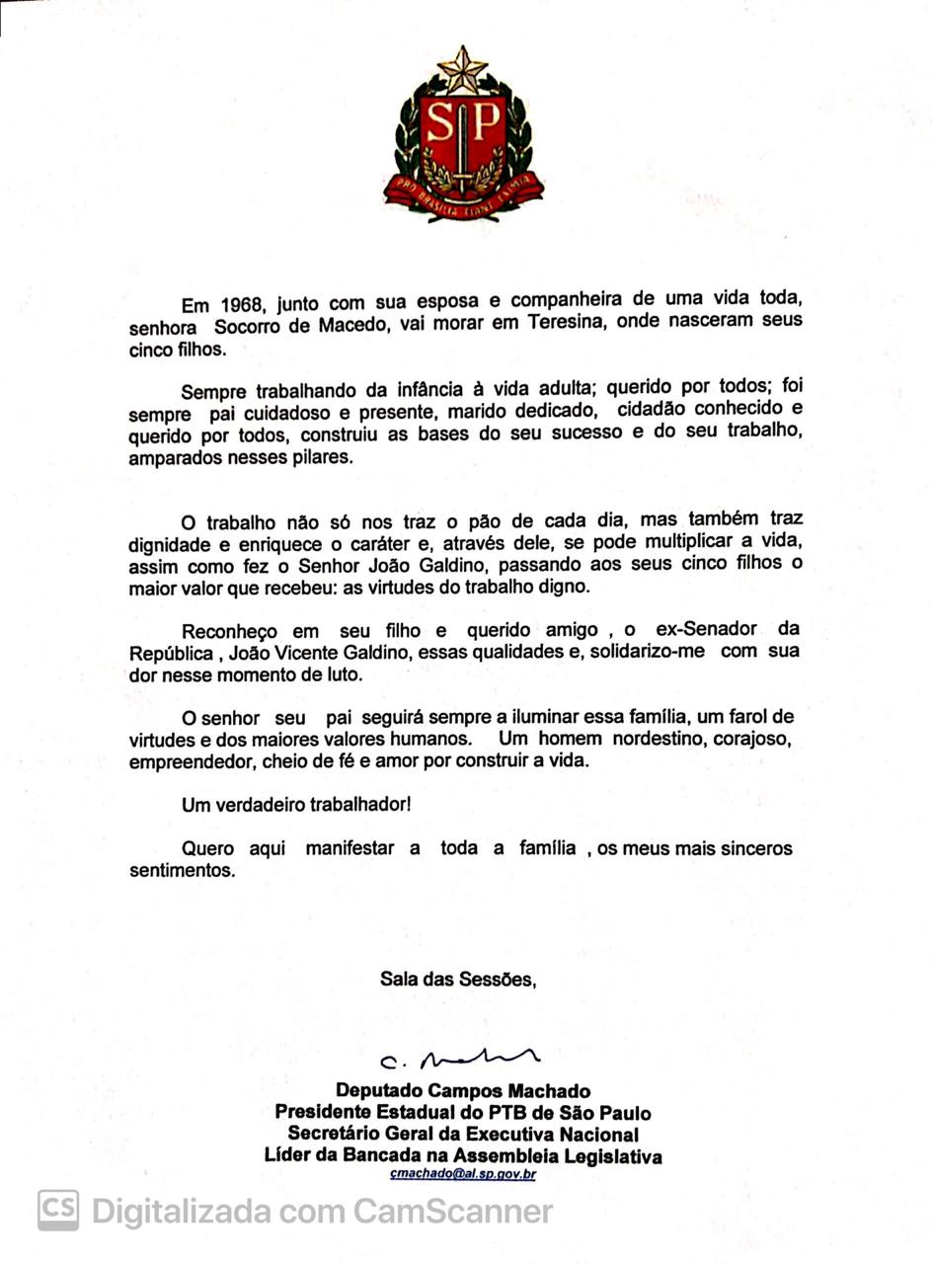

INDICAÇÃO Nº 2278, DE 2020

INDICAMOS, nos termos do artigo 159 da XIV Consolidação do Regimento Interno, ao Senhor Chefe do Poder Executivo, amparado por fundamentações legais e jurídicas, que adote as competentes providências no sentido de instalar uma Delegacia da Defesa da Mulher (DDM) no município de Amparo – São Paulo

JUSTIFICATIVA

No ano de 1985 surge em São Paulo a primeira Delegacia da Defesa da Mulher, compondo a estrutura da Polícia Civil. Seus integrantes eram, na sua quase totalidade, mulheres com sua atuação voltada à prevenção e investigação de casos envolvendo mulheres vítimas de violência. E para que houvesse mais acolhimento, essa delegacia visava propiciar um ambiente mais humanizado, com respeito e atenção às vítimas de violência, por parte de seus companheiros ou de estranhos.
A criação da DDM veio reparar anos de esquecimento, por força de um reclamo da sociedade civil, quanto a uma problemática tão séria, tão grave e tão recorrente, que produziu farta legislação. A visibilidade dessa triste realidade, levou o Poder Público a atuar na implantação das DDM voltada aos Direitos da Mulher

A atuação das Delegacias da Defesa da Mulher levaram a importantes resultados, como um órgão eficiente e eficaz instrumento no combate ao feminicídio, bem como na identificação do perfil do agressor. Para tanto, foram promovidas importantes parcerias com a iniciativa privada envolvendo profissionais como psicólogos, assistentes sociais e outros, no suporte e no atendimento a vítimas e agressores.

A existência desse trabalho está focado não apenas na violência doméstica contra as mulheres, mas, em todas as outras formas de violência perpetradas contra a mulher , e repercute, também, em uma forma de socorro às famílias dessas mulheres, que tantas vezes sofrem as sequelas dessa violência desagregadora e cruel.

Atualmente, essa triste realidade tem tido destaque na pandemia do coronavírus, nesse período há inúmeros relatos do aumento de casos de violência física e sexual contra as mulheres.

Esse grave problema social afeta todos os países do mundo, exigindo dos Poderes Públicos constituídos, medidas de adequação ao aumento dessa violência contra a mulher.

A Organização Mundial da Saúde e a ONU propõem que governantes tratem o tema como prioridade durante a pandemia; e que o tema já foi objeto de vários pronunciamentos pelo mundo, merecendo, inclusive, um pronunciamento do Papa.

Temos visto que o Governador de São Paulo já mencionou várias vezes em seus pronunciamentos o desejo de ampliar, consideravelmente, o número de DDMs nos municípios paulistas.

As cidades do Circuito das Águas Paulista, tendo como polo, a cidade de Amparo, tem tido um escalada tristemente vertiginosa desses casos. Tendo o município de Amparo registrado, recentemente, um brutal crime de feminicídio, em que o agressor covardemente, a despeito da vítima possuir Medida Protetiva, matou-a na frente dos filhos.

A comunidade de Amparo e Região, pleiteia a urgente implantação de uma Delegacia de Defesa da Mulher, para coibir a escalda desses crimes que chocam e devastam ainda mais as famílias e a população de toda a cidade, e esse pleito me foi enviado pelo amigo e companheiro JOSÉ EDUARDO CANINA, Presidente do Diretório Municipal do PTB de Amparo, que nas suas justificativas, para o mérito em se implementar uma DDM naquela cidade, fundamentou historicamente a existência desse importantíssimo órgão da Polícia Civil de São Paulo.

Sala das Sessões, em 26/05/2020.
a) Campos Machado

